**Практическая работа №6**

**Настройка системы обновлений**

**Цель работы:**

1. Разработать план обновления операционной системы рабочего компьютера.
2. Изменить настройки операционной системы согласно плану.

**Ход работы:**

1. Составил план обновления ОС ПК:
   * Изменение периода приостановки: приостановить обновление ОС на 1 неделю;
   * Изменение периода активности: поставить период активности с 17:00 до 3:00;
   * Дополнительные параметры: подключить функции уведомления об необходимости перезапустить ПК и функцию получения обновлений от других продуктов Майкрософт.
2. Изменил настройки обновления согласно плану обновления ОС ПК, а именно:
3. Приостановил обновление ОС на 1 неделю.

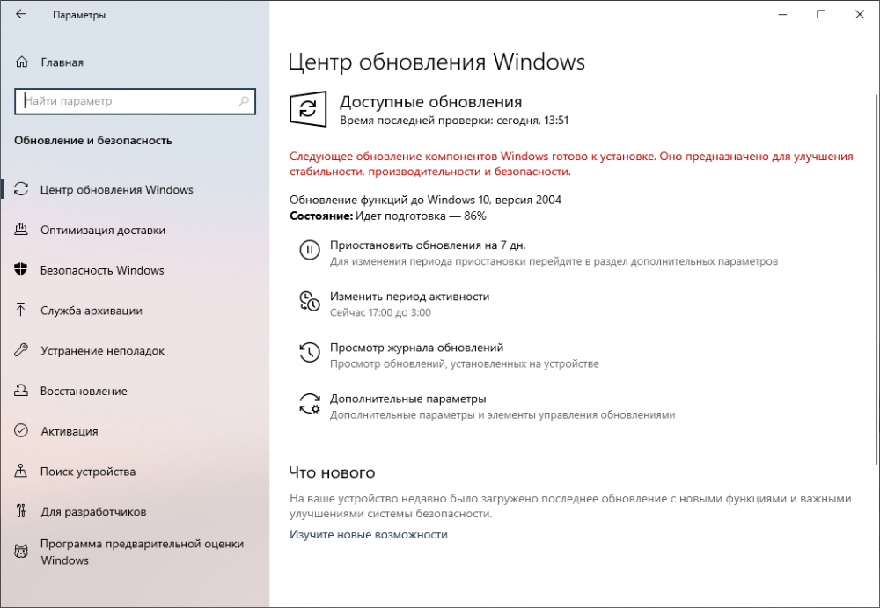

1. Изменил период активности: с 17:00 до 3:00



3. Отключил функции уведомления об необходимости перезапустить ПК и функцию получения обновлений от других продуктов Майкрософт.

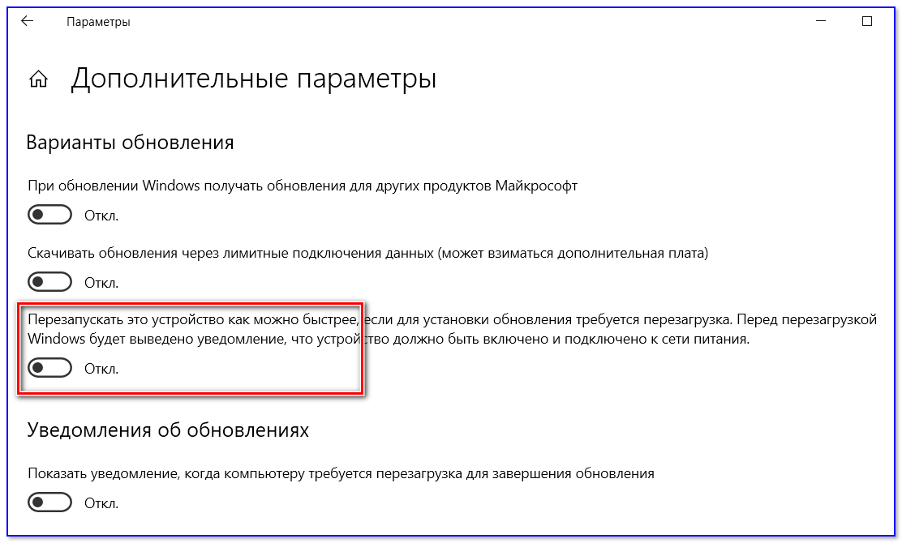



**Вывод:**

1. Научился разрабатывать план обновления операционной системы рабочего компьютера, изменил настройки операционной системы согласно плану.